«Водитель, не спеши обгонять! Убедись в безопасности!»

Дорога не терпит рискованных действий. Одним из опасных и сложных маневров является обгон. Многие аварии, имеющие тяжкие и трагические последствия, происходят именно по причине неправильно выполняемого этого маневра. Причина, по которой водители оправдывают грубое нарушение ПДД при совершении обгона, чаще всего одна – они куда-то опаздывают. Вместе с тем, даже при скорости 40 км/ч удар от лобового столкновения может оказаться фатальным, а последствия для водителя и пассажиров – несоизмеримыми с выигранными минутами.

Совершая обгон, водитель добровольно и осознанно идет на риск. Пытаясь объехать попутную машину, автолюбители выезжают на полосу встречного движения, не всегда адекватно оценивая обстановку, погодные условия, расстояние до приближающихся транспортных средств. Малейшая ошибка при выполнении данного маневра может привести к ДТП с тяжелыми последствиями. К сожалению, не все водители задумываются об этом.

Самый сложный момент – рассчитать время и скорость выполнения обгона. Перед его началом следует разумно оценить обстановку и принять решение. Стоит отметить, что очень важно при совершении обгона правильно выбрать участок дороги, который позволит безопасно выполнить этот маневр. Прежде чем начать обгон, водитель обязан убедиться в том, что полоса движения, на которую он собирается выехать, свободна на достаточном расстоянии и в процессе обгона он не создаст опасности для движения и помех другим участникам.

Чем больше габариты автомобиля, который водитель собирается обогнать, тем дальше следует от него ехать. Необходимо также обращать внимание на автомашины, которые готовятся выехать с примыкающих слева второстепенных дорог. Поворачивающие направо водители обычно смотрят только налево, поэтому идущий на обгон по встречной полосе транспорт будет для них неожиданностью. Водитель должен просматривать встречную полосу как можно дальше: даже на пустой дороге надо все делать в ожидании встречного транспортного средства.

Перед обгоном проверьте, нет ли позади автомобиля, движущегося быстрее вас. Если впереди водитель снижает скорость, не торопитесь его обгонять: сначала поймите, почему он это делает.

Обгоны весьма опасны на крутых поворотах, подъемах, спусках, местах с ограниченной обзорностью, узких участках дороги, проезд которых допустим лишь с ограниченной скоростью.

К сожалению, даже самые опытные водители нередко неправильно определяют время, необходимое для обгона, и расстояние, которое пройдет обгоняющий автомобиль. Поэтому лучше не рисковать.
Каждому водителю необходимо помнить, что даже если нет таких запрещающих факторов, как знаки, разметка, существуют дорожные ситуации, когда обгон запрещен: если водитель транспортного средства, движущегося впереди по той же полосе движения, подал сигнал левого поворота; если следующие за ним водители начали обгон. Также обгон запрещен на обозначенных и регулируемых перекрестках, на пешеходных переходах и ближе 50 метров от них, на мостах, путепроводах, эстакадах и под ними, на железнодорожных переездах и ближе чем за 100 метров перед ним, при недостаточной видимости дороги и т.д.

Не будет лишним напомнить, что за нарушение правил обгона или выезд на полосу встречного движения в случаях, когда это запрещено ПДД, водитель будет привлечен к административной ответственности в виде штрафа в размере от 2 до 10 базовых величин и может быть лишен права управления транспортными средствами на срок до 1 года (часть 9 статьи 18.13 КоАП Республики Беларусь).

С целью предупреждения и профилактики ДТП по причине обгона и выезда на полосу встречного движения 24 июня Госавтоинспекция проведет Единый день безопасности дорожного движения под девизом: «Не спеши обгонять! Убедись в безопасности!».

ОГАИ Краснопольского РОВД

24 Июня
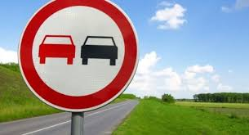
в целях предупреждение ДТП в результате выезда на полосу встречного движения
в республике беларусь
проводится
единый день безопасности дорожного движения

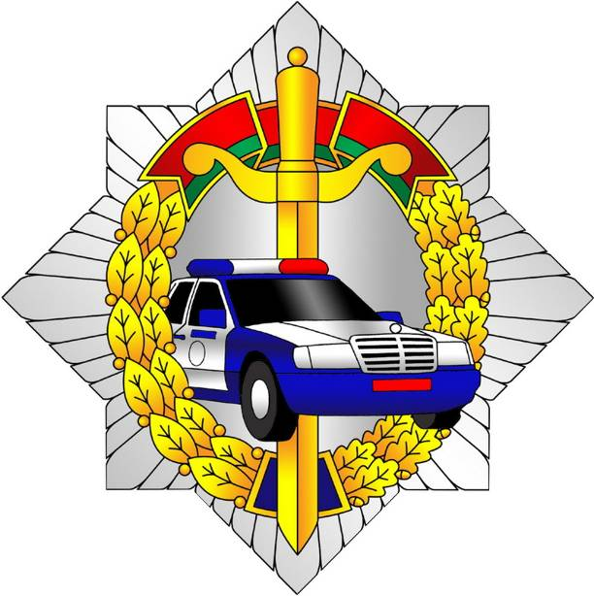
Госавтоинспекция напоминает: нарушение правил может привести к трагическим последствиям.
Будьте осторожны при совершении любогоманевра. Берегите себя!

ГАИ УВД Могилевского облисполкома

